ALSHAHOUD Mohamed

Labo Sécurité

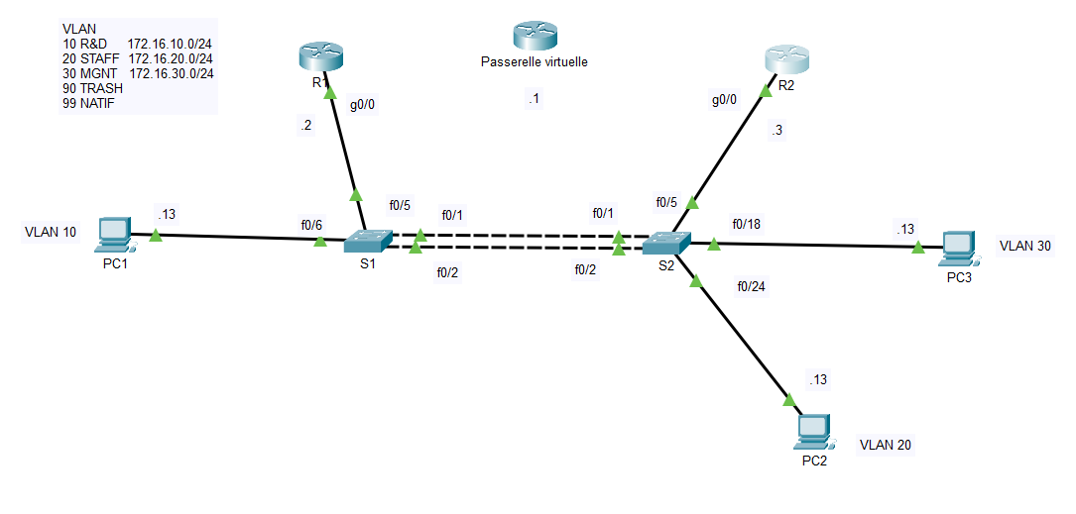
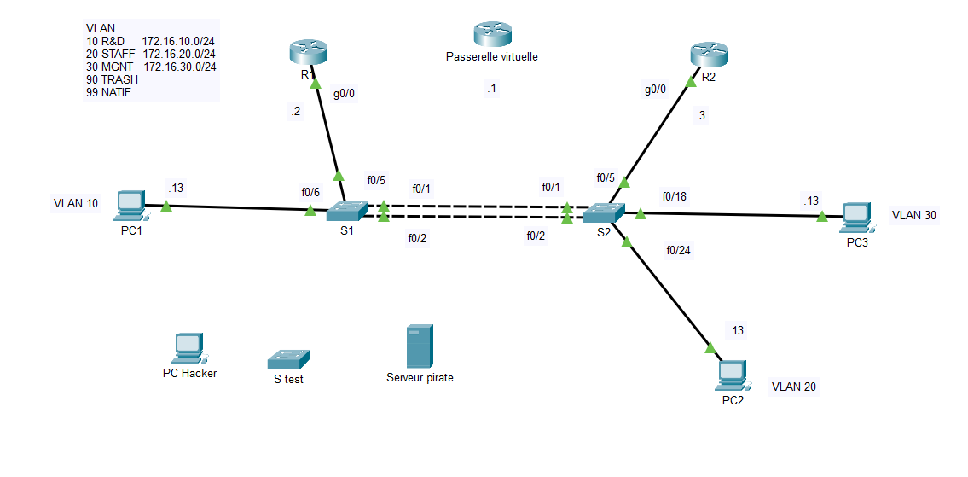

ipconfig sur pc1 :
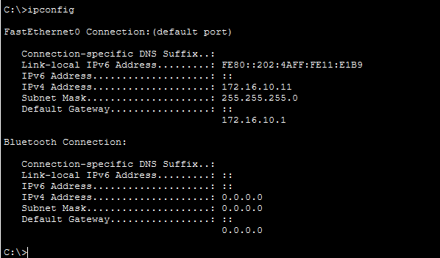

ipconfig sur pc2:
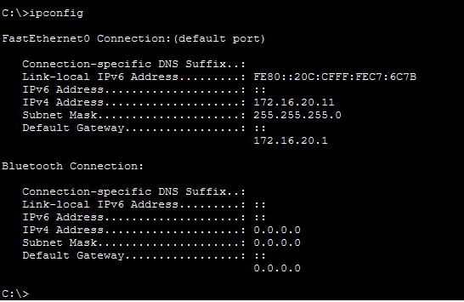
ipconfig sur pc3 :
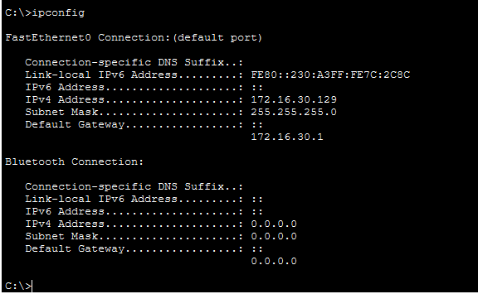

ping depuis PC1 vers PC2
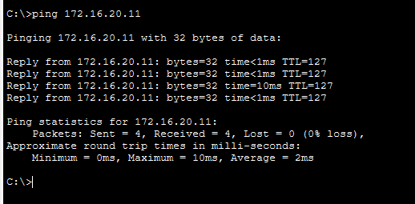

ping depuis PC1 vers PC3
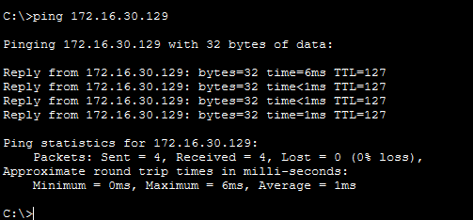

ping depuis PC1 vers s1
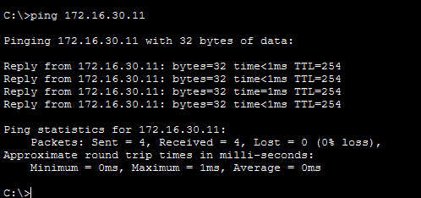
ping depuis PC1 vers s2
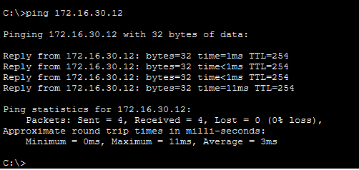
ping depuis PC1 vers R1
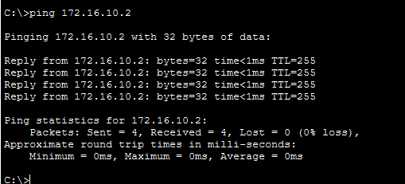
ping depuis PC1 vers R2
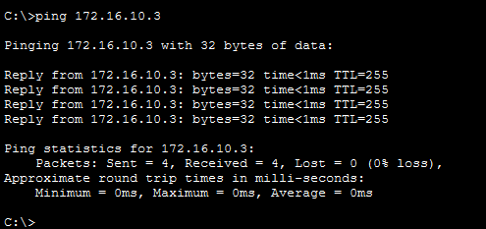

ping depuis PC1 vers la passerelle virtuelle ( HSRP )
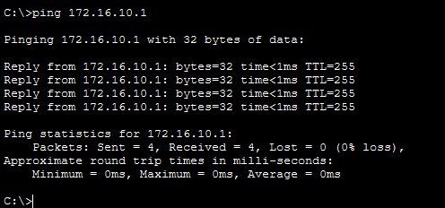
ping depuis PC2 vers PC1
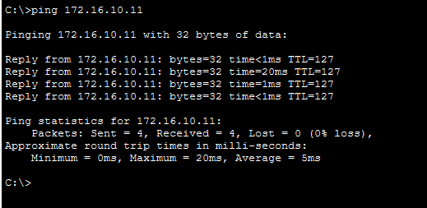
ping depuis PC2 vers PC3
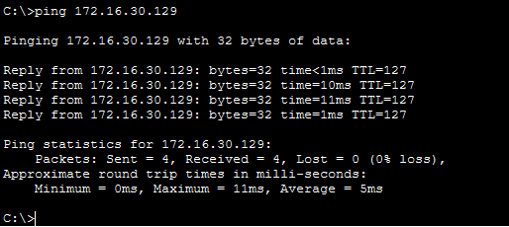
ping depuis PC2 vers S1
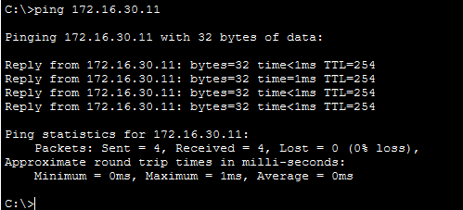
ping depuis PC2 vers S2
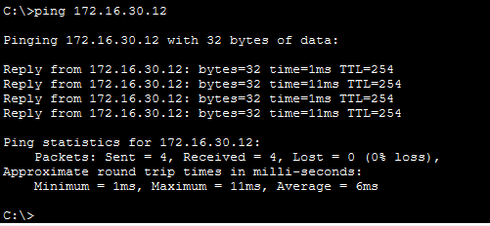

ping depuis PC2 vers la passerelle virtuelle ( HSRP )
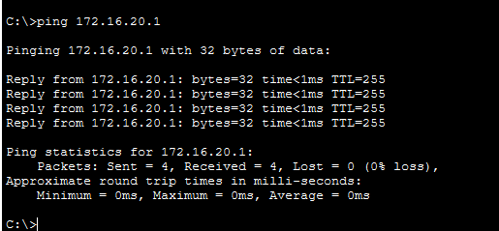
ping depuis PC2 vers R1
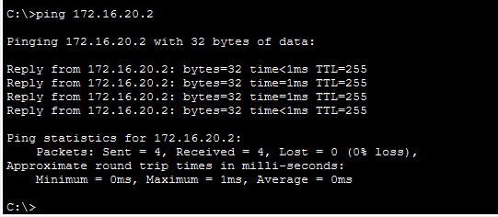
ping depuis PC2 vers R2
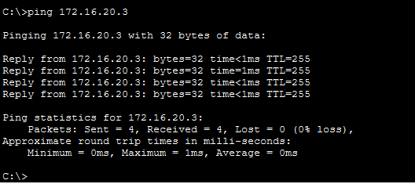
ping depuis PC3 vers PC1
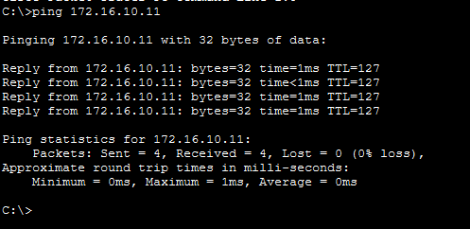
ping depuis PC3 vers PC2
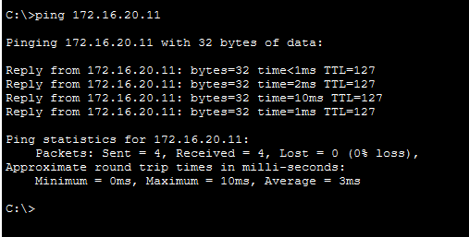
ping depuis PC3 vers s1
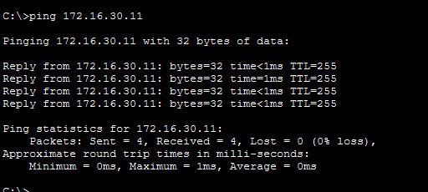
ping depuis PC3 vers s2
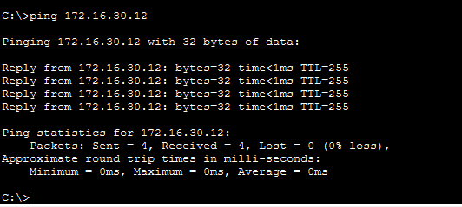
ping depuis PC3 vers R1
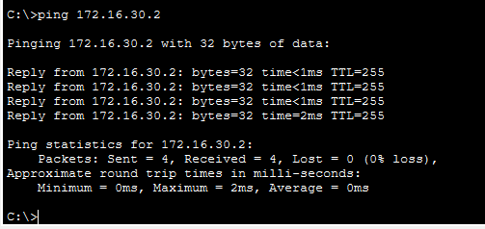

ping depuis PC3 vers R2
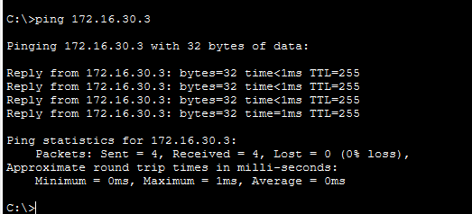
ping depuis PC3 vers la passerelle virtuelle ( HSRP )
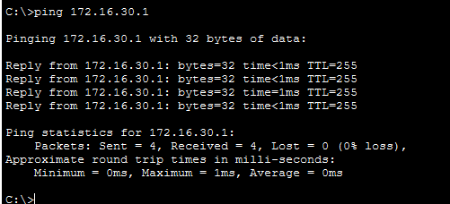

test de l’accès Management SSH sur PC2 :
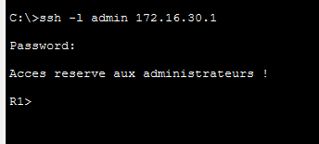

show etherchannel summary sur S1 :
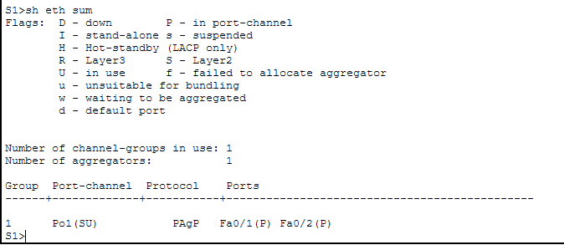

show etherchannel summary sur S2 :
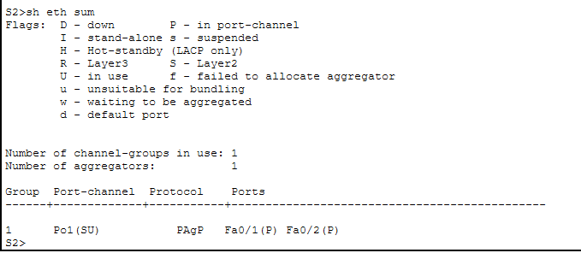

show interfaces trunk sur S1 :
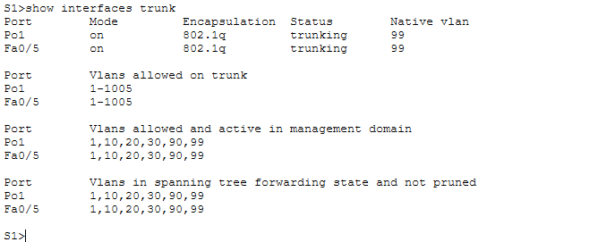

show interfaces trunk sur S2 :
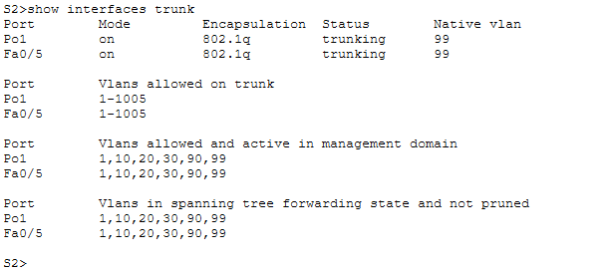

show vlan brief sur S1 :
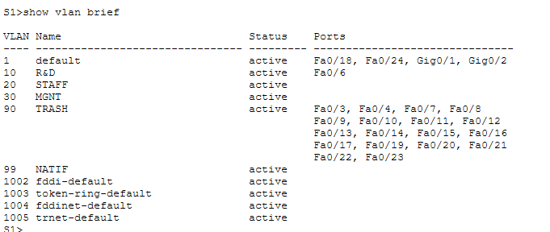

show vlan brief sur S2 :
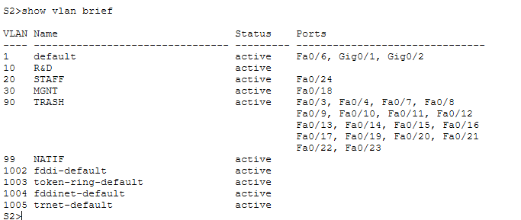

sh ip int br sur S1 :
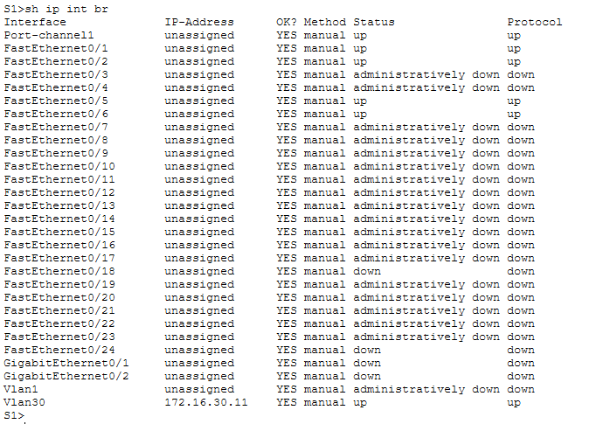

sh ip int br sur S2:
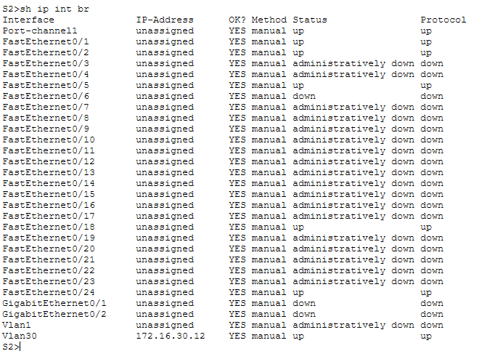

sh ip inter br sur R1
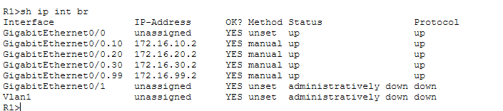

sh ip route sur R1
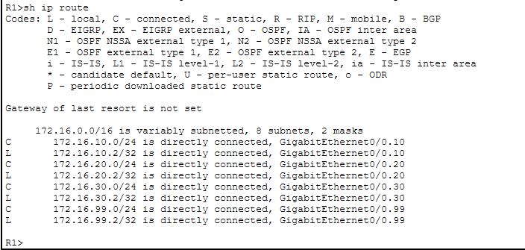

sh ip dhcp binding sur R1
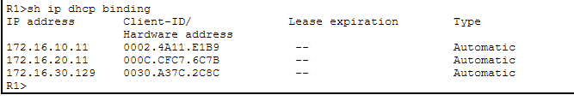

sh standby brief sur R1
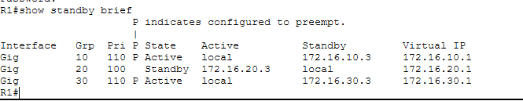

sh ip inter br sur R2
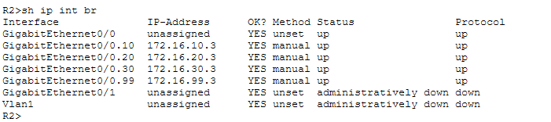

sh ip route sur R2
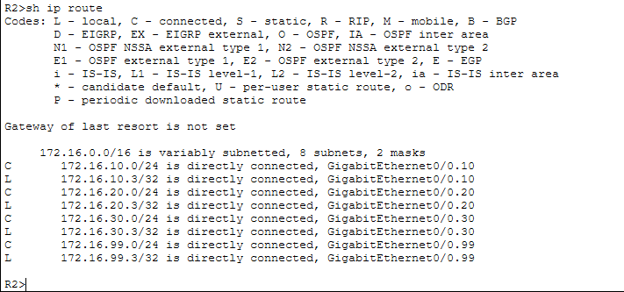

sh ip dhcp binding sur R2
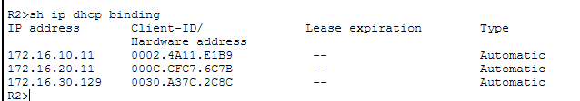

sh standby brief sur R2
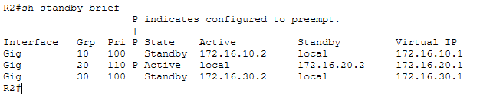

tracert 172.16.10.1 sur pc1
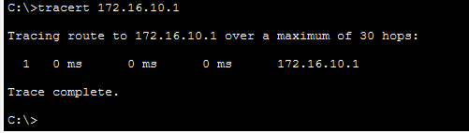

tracert 172.16.10.1 sur pc2
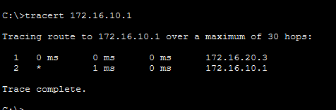

tracert 172.16.10.1 sur pc3
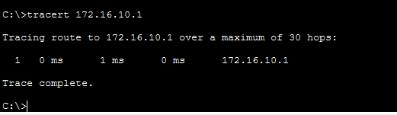
ping depuis PC1 vers la passerelle virtuelle avant enlever le câble
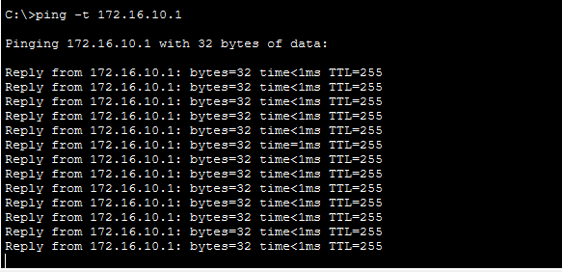

ping depuis PC1 vers la passerelle virtuelle après enlever le câble
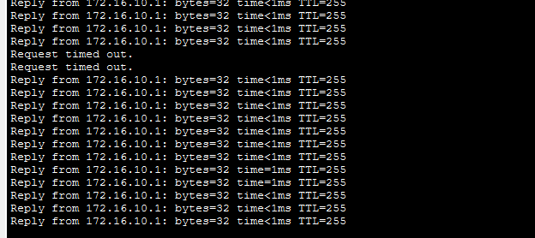

ping depuis PC1 vers la passerelle virtuelle après reconnecter le câble
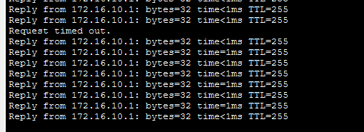
traceroute 172.16.10.1 sur pc1 après reconnecter le câble
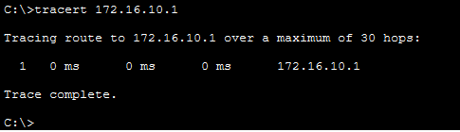

Pc Hacker à la place de PC1 après supprimer le câble de PC1 avec S1 et ajouter une adresse IP sur le PC Hacker

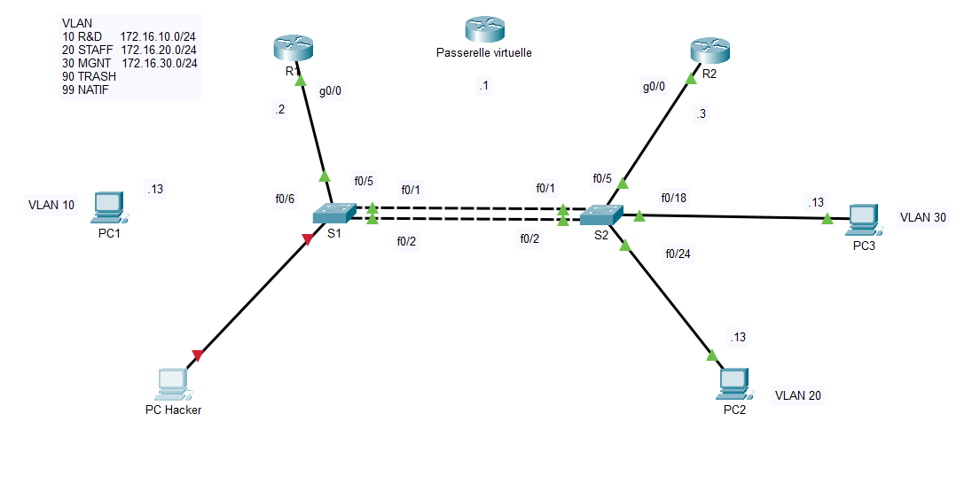
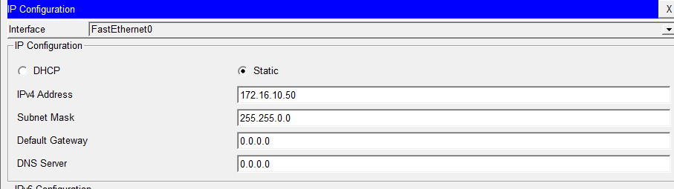

ping depuis le PC Hacker vers la passerelle
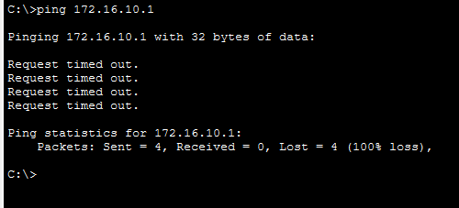
Reconnecter le câble de PC1
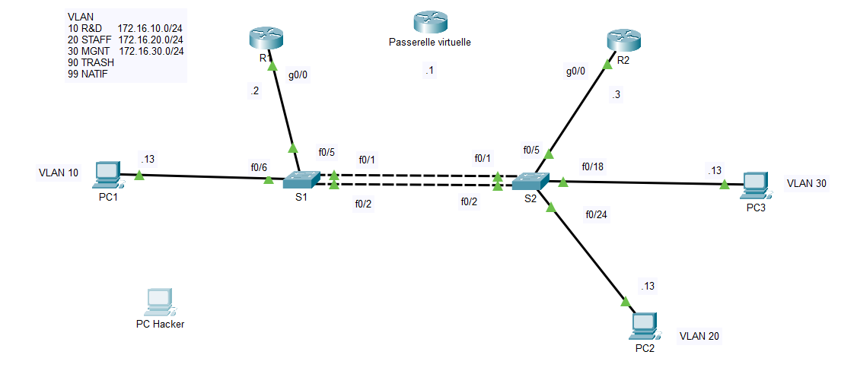

Test du Switch Sauvage ( BPDU Guard ) :
« Ajout d'un switch à la place d'un des PC afin de tester la sécurité BPDU. En connectant le commutateur "S test" sur le port f0/6 de S1»
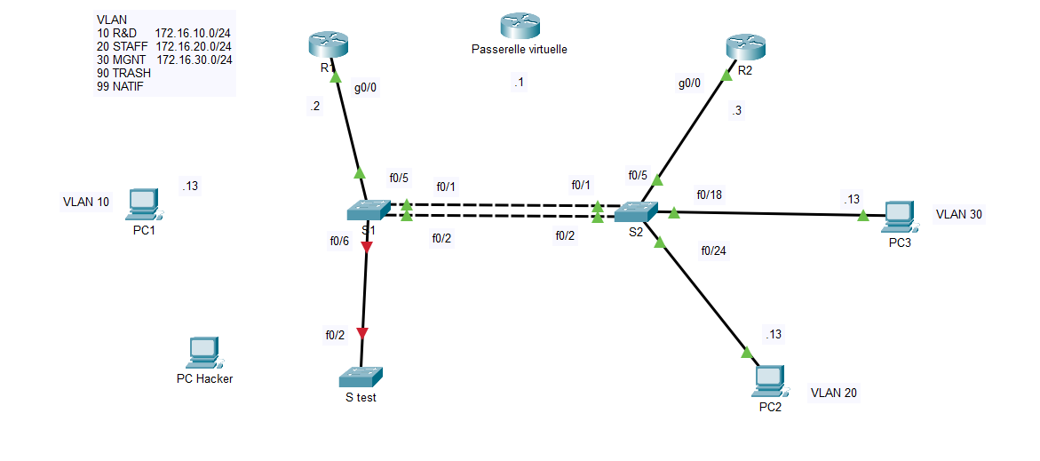

Show interfaces f0/6 status sur S1 :
"Lors du test d'intrusion consistant à remplacer le PC1 par un commutateur non autorisé, l'interface Fa0/6 de S1 est passée immédiatement en état err-disabled. Ce mécanisme de protection (BPDU Guard) a permis d'isoler le port dès la réception d'une trame BPDU, empêchant ainsi toute tentative d'extension du réseau non contrôlée ou de création de boucles de commutation."

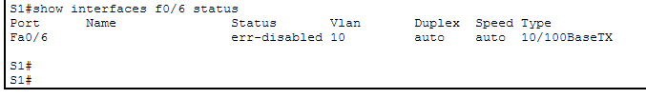

Vérification finale du statut après reconnecter le PC1 :
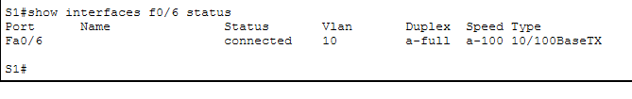
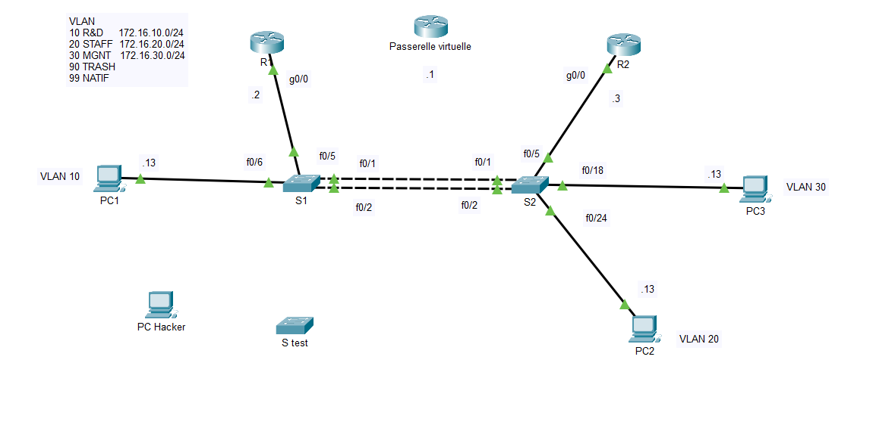

Test du Serveur Pirate ( DHCP Snooping ) : ( ajout de Serveur pirate et configuration de IP adresse et DHCP service)
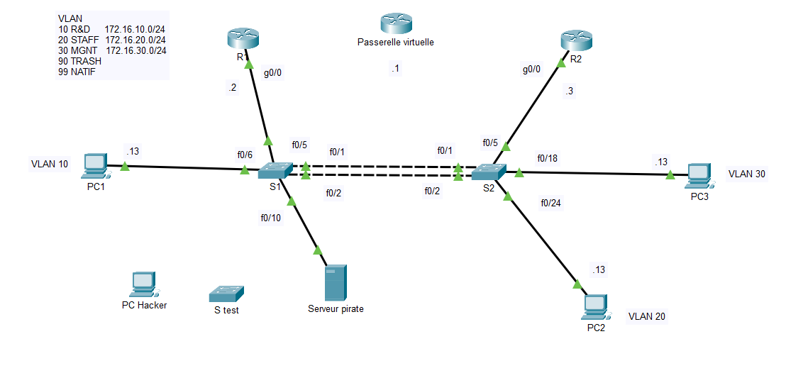

Configuration IP adresse sur Serveur Pirate :
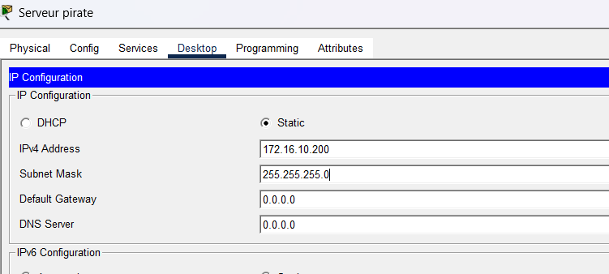

Configuration DHCP –Service sur Serveur Pirate :
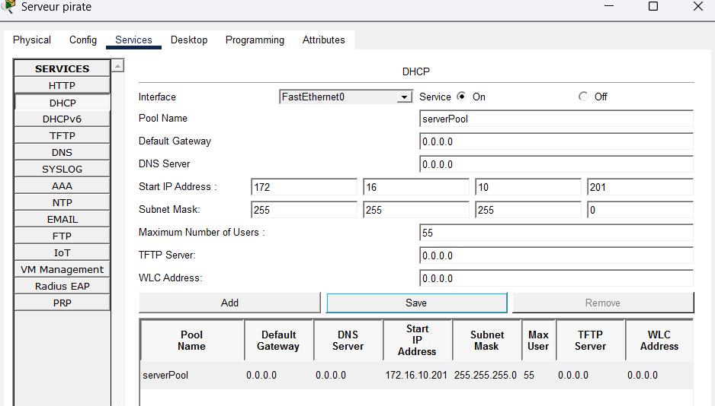

Test du Serveur Pirate ( DHCP Snooping ) :
« Pour tester la sécurité, nous avons forcé le renouvellement IP du PC1 via le mode Static puis DHCP. Malgré la présence d'un serveur pirate actif sur le port f0/10, le switch S1 a bloqué l'offre malveillante. Le PC1 a correctement reçu l'adresse 172.16.10.11 du serveur légitime, prouvant l'efficacité du filtrage sur les ports non fiables. »

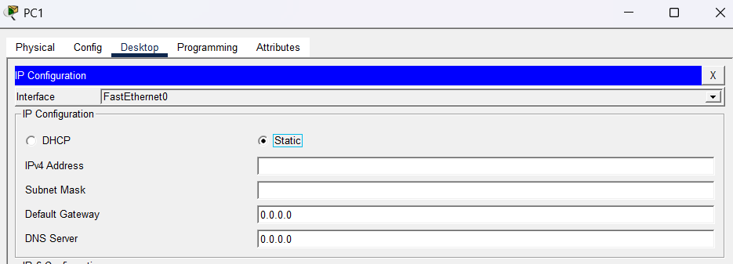
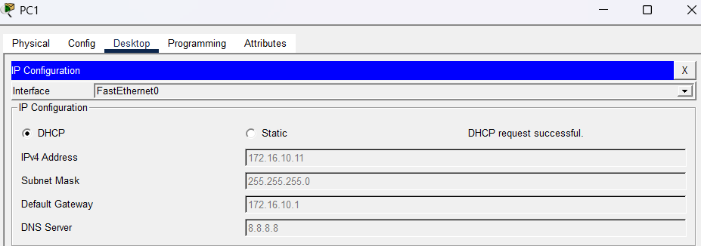

show port-security interface f0/6 sur S1
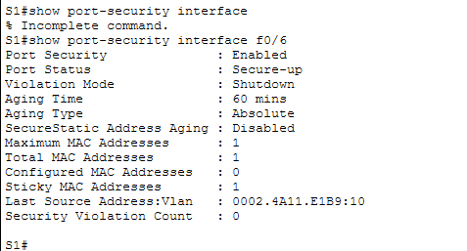

show ip arp inspection interfaces sur S1
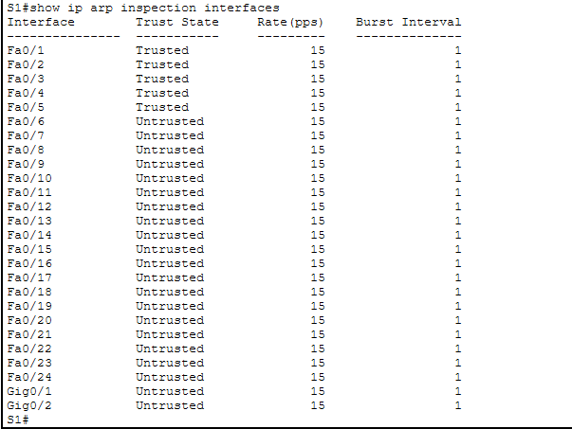
show ip dhcp snooping sur S1
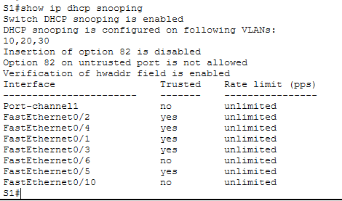

show ip dhcp snooping binding sur S1
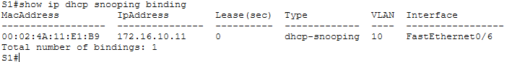

show port-security address sur S1 :
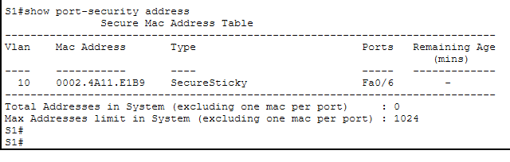

show port-security sur S1 :
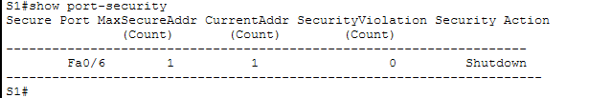

show port-security interface f0/24 sur S2
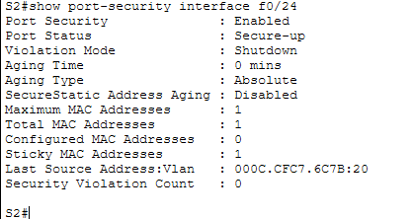

Show interfaces f0/24 status sur S2
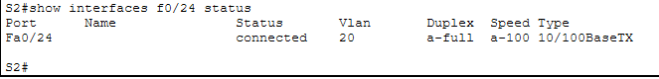
show ip dhcp snooping sur S2
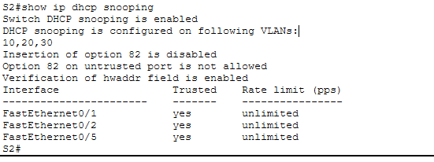
show ip dhcp snooping binding sur S2
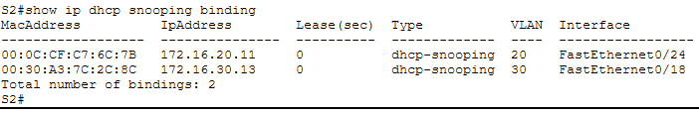

show ip arp inspection interfaces sur S2
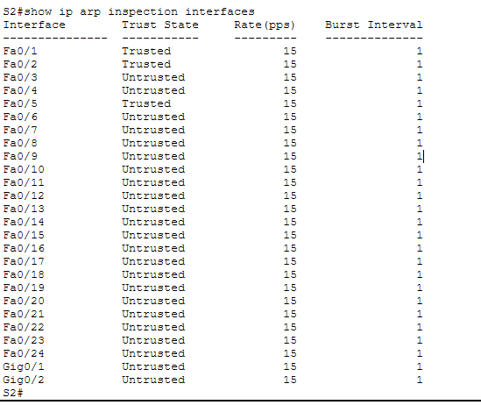

show port-security address sur S2 :
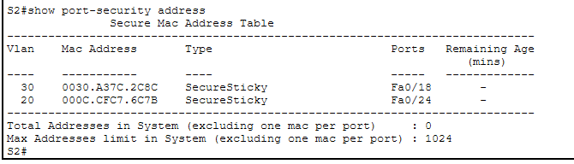

show port-security sur S2 :
